童创空天
—全国儿童创意展示活动报名流程
一、时间
线上活动时间：2024 年 3月 —2024 年 6 月
二、对象
报名成功的所有参加活动的选手。
三、PC端报名流程
个人报名：
（1）参加活动的选手进入童创空天官网（https://tckt.bebay.cn）点击“学生参赛”按钮，登录参赛账号。
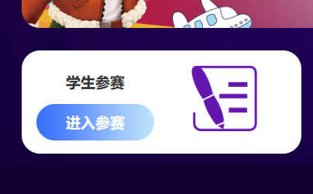
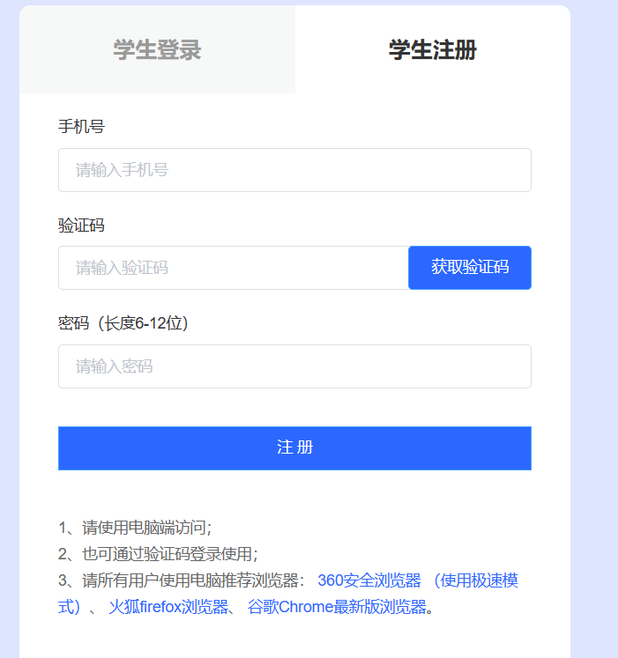
（2）阅读报名须知，点击“下一步”按钮
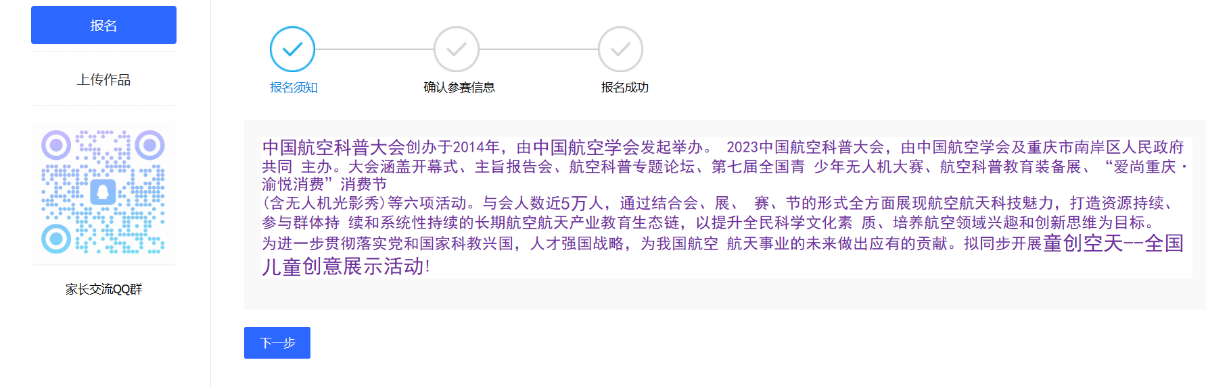

（3）上传照片（近期免冠 2 寸证件照，证件照的格式为jpeg/jpg/png，大小不超过 5M）审核通过后参加初赛（照片审核一般 2 个工作日），并完善个人信息。
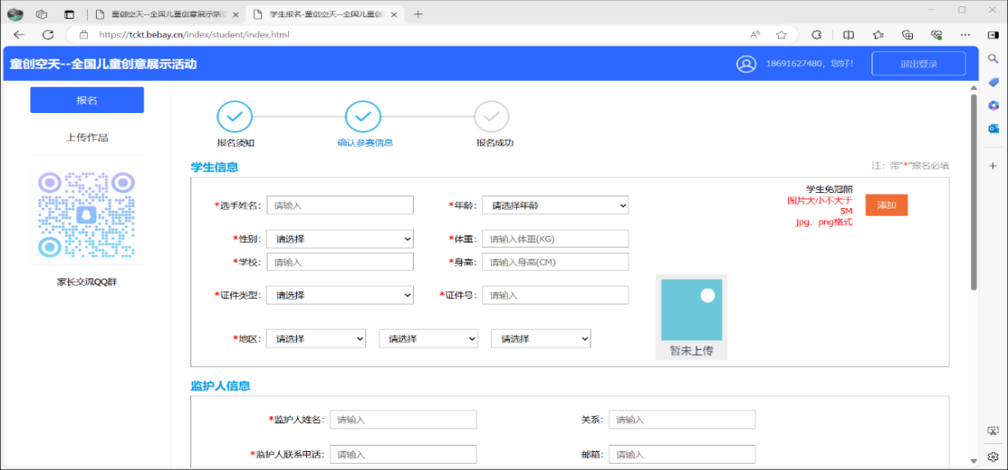
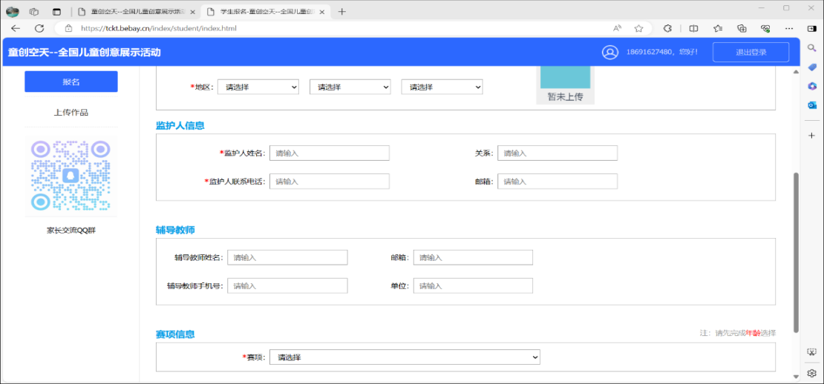
（4）选择赛项（必填）
（5）报名成功

（6）上传作品
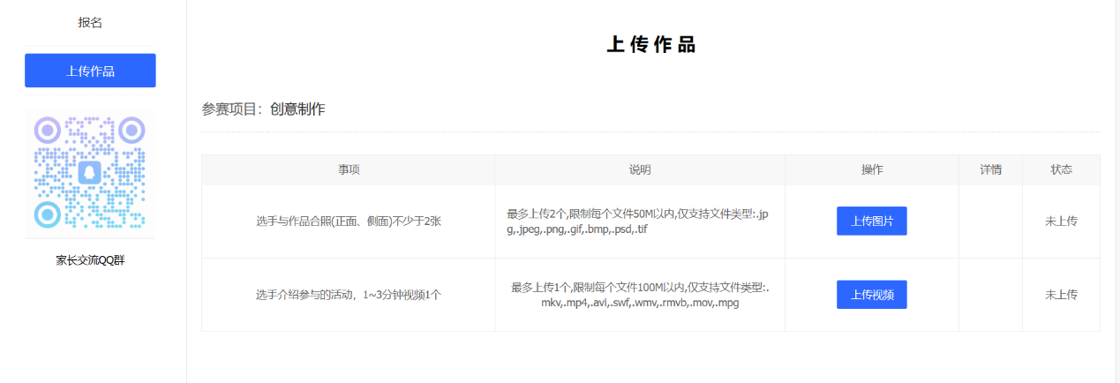
集齐报名：
（1）参加活动的选手进入童创空天官网（https://tckt.bebay.cn）点击“学校管理”按钮，登录参加活动账号。

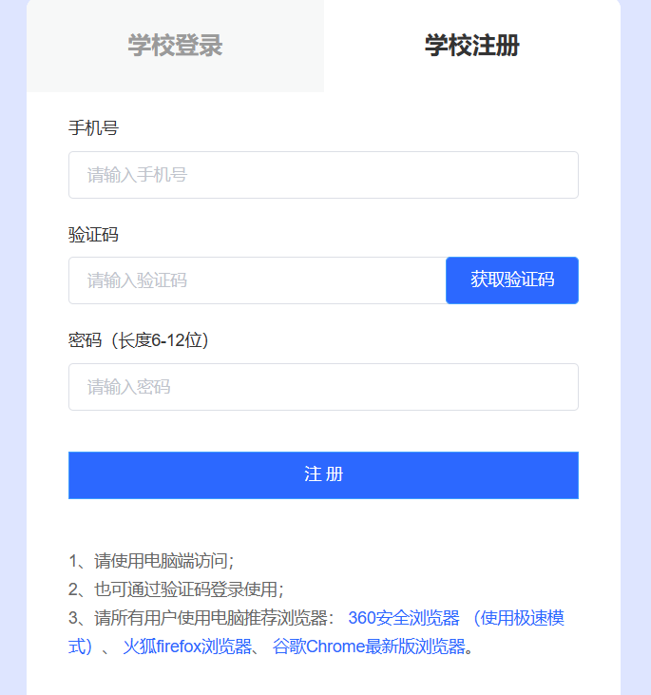
（2）填写相关信息
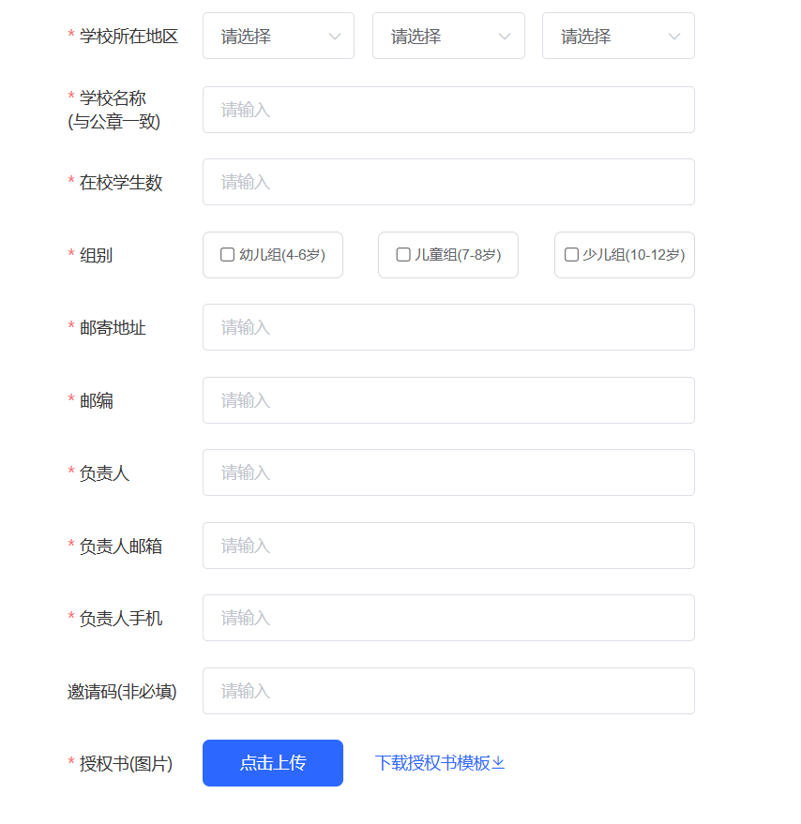
（3）等待审核

（4）点击学生报名，进入信息导入页面。
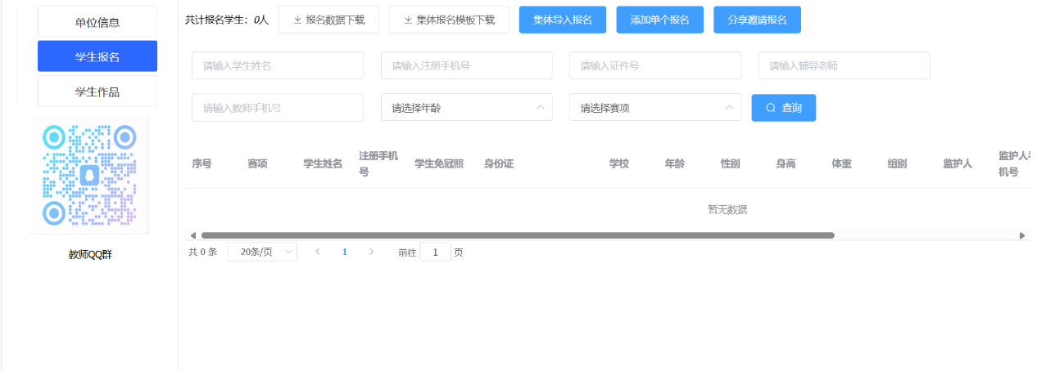
（5）选择集体报名模板下载，将学生添加到集齐报名模板文档中，再进行导入，导入成功即为报名成功。也可单个报名，将学生信息录入即可。
（6）集齐报名成功后，学生自主登录个人账号，进行作品提交，以及个人信息完善。
账号为手机注册号，默认密码也为注册手机号。
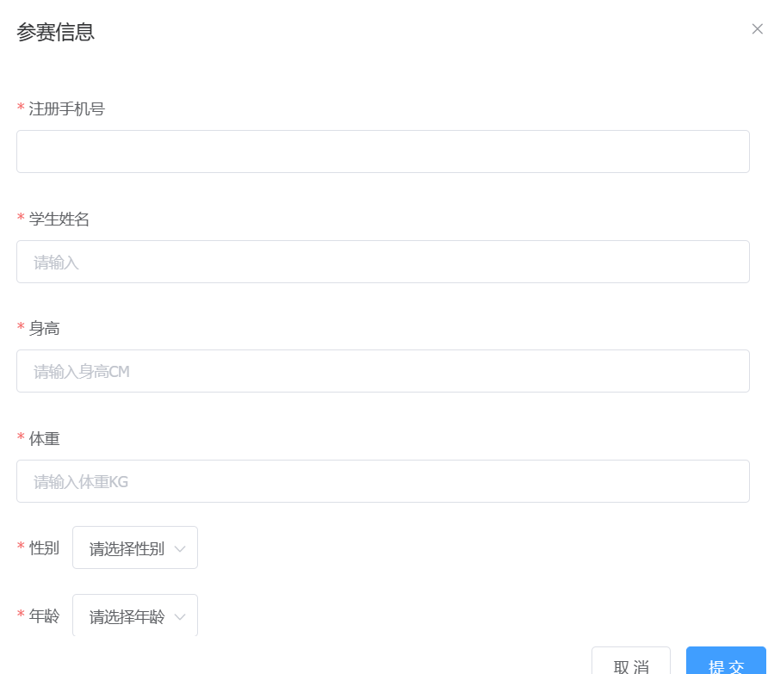
（5）学生作品，可查看学生作品提交情况。
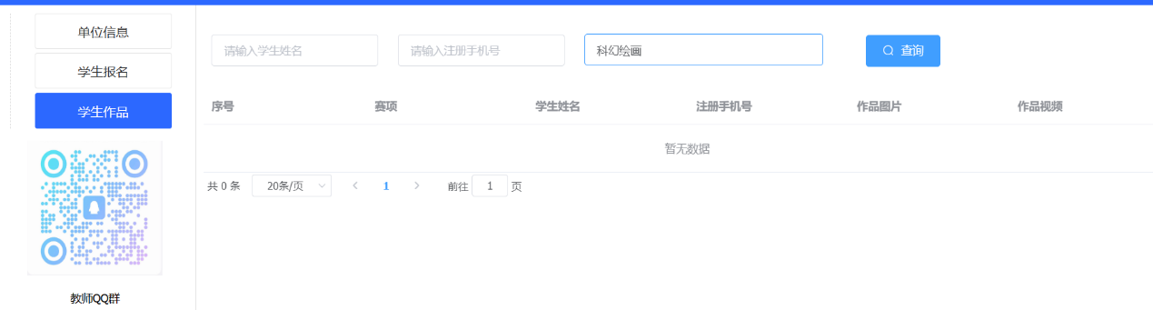
四、手机端报名
（1）微信搜索“雏鹰科学探索实验”公众号，点击童创空天报名，点击学生参赛。


（2）查看报名须知。
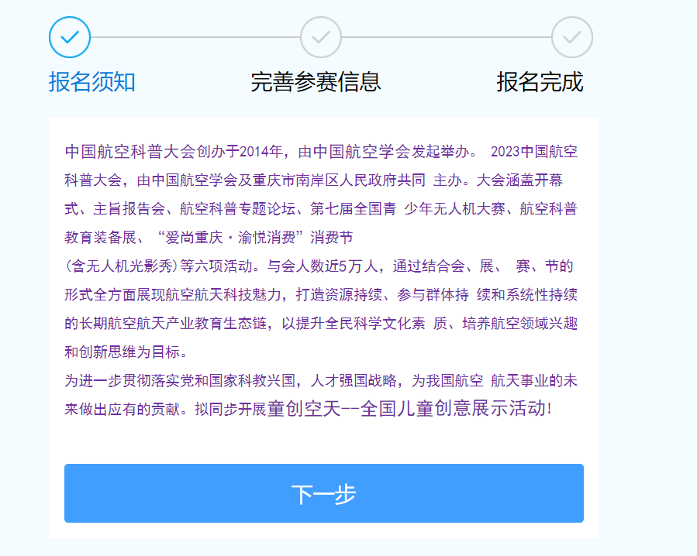
（3）完善参赛信息，选择赛项，上传证件照。
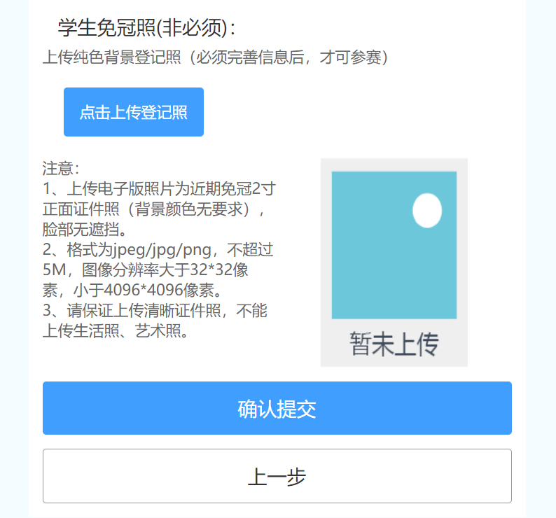
（4）报名成功，按时间和要求上传作品。

